珠海（国家）高新区2020年公开招聘公办学校同工同酬教师笔试期间疫情防控要求

现就做好珠海（国家）高新区2020年公开招聘公办学校同工同酬教师笔试期间疫情防控工作要求如下：
(一) 参加考试人员健康申报及核酸检测要求：
⒈参加笔试的考生应于考试前14天及以上（7月29日至8月11日），在“粤康码”上进行每日健康申报，每日早晚测量体温，自我观察记录有无发热、咳嗽、咽痛、打喷嚏、流涕、鼻塞、头痛、乏力、肌肉痛、气促、呼吸困难、寒战、腹泻等症状，确
保粤康码为绿码。
（粤康码注册使用说明见以下附件）粤康码注册使用说明
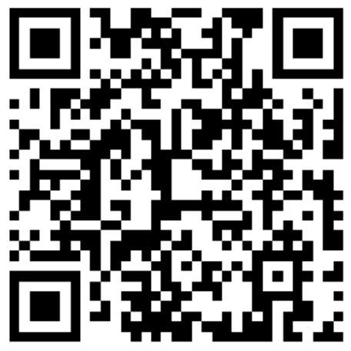

⒉考试当日，考生需提供相关证明，包括：粤康码绿码、以及粤康码上连续14天的每日健康申报、核酸检测阴性证明（检测日期为8月6日及以后）。
重要提醒：参加笔试的考生应于笔试考试后（8月12日及以后），持续在“粤康码”上进行每日健康申报，为参加面试作准备。面试时间顺延(具体以面试公告为准），考生须保证面试考试前14天及以上在“粤康码”上进行每日健康申报。
（二）考生入场、候考和考试要求
⒈考前90分钟，考生可沿体温检测通道，分散有序入场，保证间隔。所有考生要求全程佩戴口罩，逐一检测体温等，并提供前述（一）2.要求的相关证明进行核验。检测体温异常和无法提供相关证明的考生，取消参考资格，并按规定及时就医排查。
⒉考生进入考场前，必须用考场提供的速干手消毒剂进行手部消毒，考试过程考生必须全程佩戴口罩。
（三）考试过程要求
⒈考试前与考试结束后，招考单位组织对考场进行全面防疫消毒。
⒉考生进入考场，必须佩戴口罩，有秩序排队，人与人间隔1米以上，接受安保人员的管理，禁止家属陪同进内。
⒊考生进入考场前，需接受工作人员的体温测量，若体温超过37.3℃，不得进入考场。
⒋新冠肺炎确诊病例、疑似病例及根据相关规定还处于集中隔离期、居家隔离期的人员，不得进入考场。
⒌考生进入考场后直到考试结束离开考场，必须全程佩戴口罩。
⒍为防止人群聚集，严禁考生之间在考场内外近距离交谈，进入考场后考生只可在指定范围内活动。
⒎考生散场时要按监考员的指令有序离场，不得拥挤，保持人员间距。
（四）下列情形的考生不允许参加考试：
1.考试前14天内到过中风险或高风险地区。
2.考试前14天内接触过确诊病例、疑似病例、无症状感染者及密切接触者。
3.考试前14天内与确诊病例、疑似病例、无症状感染者及密切接触者共同暴露过（场所或其它）。
4.考试当天有下列症状之一或前14天内有下列症状之一未就诊排除新冠肺炎的。症状包括：发热、咳嗽、咽痛、打喷嚏、流涕、鼻塞、头痛、乏力、肌肉痛、气促、呼吸困难、寒战、腹泻等。
5.考试当天拒不遵守考场防疫工作要求。
6.省防控指引（粤卫疾控函〔2020〕102 号）规定的情形。
（五）如考生因隐瞒或虚假填报引起检疫传染病传播或者有传播严重危险而影响公共安全的后果，将由其承担相应的法律责任，并接受《中华人民共和国刑法》《治安管理处罚法》《传染病防治法》和《关于依法惩治妨害新型冠状病毒感染肺炎疫情防控违法犯罪的意见》等法律法规的处罚。

